「上云山·修古屯」

2025“拯救传统村落”工作营 | 活动通知

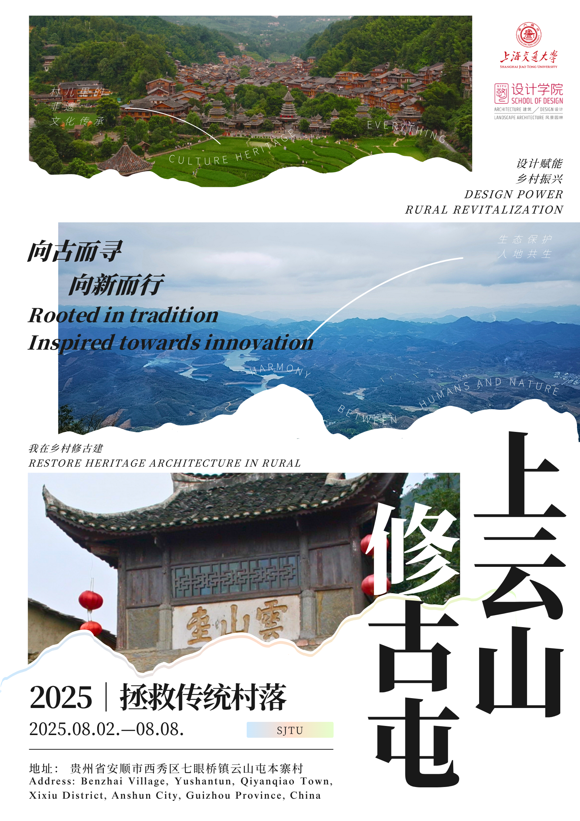
“拯救传统村落”工作营属于上海交通大学设计学院学生社会实践活动，旨在培养学生村落保护和文化传承的责任意识。本次工作营即将举办第七届，过去的六届工作营活动既取得了良好的社会实践效果，也激发了学生的创新思维与潜力，先后获得了多项重要荣誉奖励，包括：2018年“知行杯”上海市大学生社会实践项目大赛特等奖，2022年共青团中央“三下乡”社会实践优秀品牌项目，2022年“知行杯”上海市大学生社会实践项目大赛一等奖，2022上海交通大学暑期社会实践评优特等奖，2023年上海市青年五四奖章集体，2023年“挑战杯”全国大学生课外学术科技作品竞赛三等奖，2024年中国国际大学生创新大赛上海赛区红旅赛道金奖，2024年第十四届“挑战杯”上海市大学生创业计划竞赛银奖。
本届工作营，团队将前往贵州省的安顺市西秀区七眼桥镇云山屯和本寨进行活动。以下是本次工作营具体活动通知。

一、工作营背景
近年来，我国传统村落数量锐减，现存的村落也存在人口空心化、经济发展失能等问题，亟待转型。在国家“乡村振兴+文化传承”战略的引导下，自2018年起，上海交通大学设计学院开启了“拯救传统村落”系列实践，不断探索具有一定可推广性且因地制宜的传统村落新发展模式，赋能传统村落的保护与发展。
国家高度重视传统村落的保护与乡村振兴的推进，2021年，中共中央办公厅、国务院办公厅印发《关于在城乡建设中加强历史文化保护传承的意见》，强调加强历史文化资源的活化利用。在此背景下，本次工作营聚焦贵州省安顺市西秀区云山屯本寨，围绕屯堡文化下的古建筑群保护，探索屯堡文化遗产在保护、修复与活化发展中的创新路径。
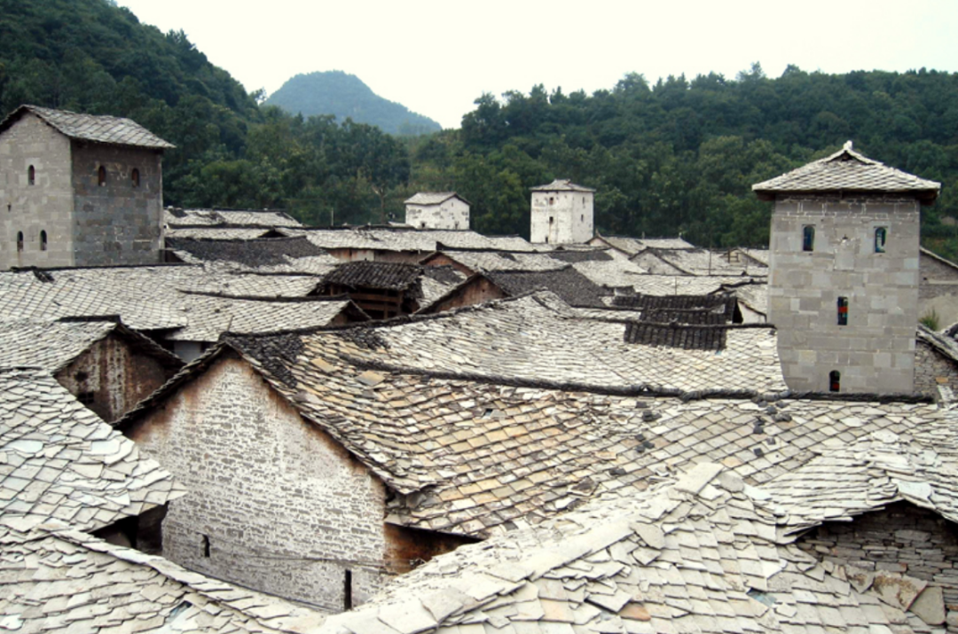
图源 安顺文化旅游
▲本寨
云山屯始建于明洪武十四年（1381年），为明代“调北征南”军事屯田政策下的重要军屯村寨。作为安顺屯堡文化的重要代表之一，云山屯至今完整保存了明代屯堡式聚落空间形态，2001年被列为全国重点文物保护单位，2005年被评为中国历史文化名村。村寨整体依山而建，布局封闭，形成完善的屯墙、屯门、碉楼与暗道系统，兼具军事防御与生活居住双重功能，展现出典型的明代军屯防御体系特色。
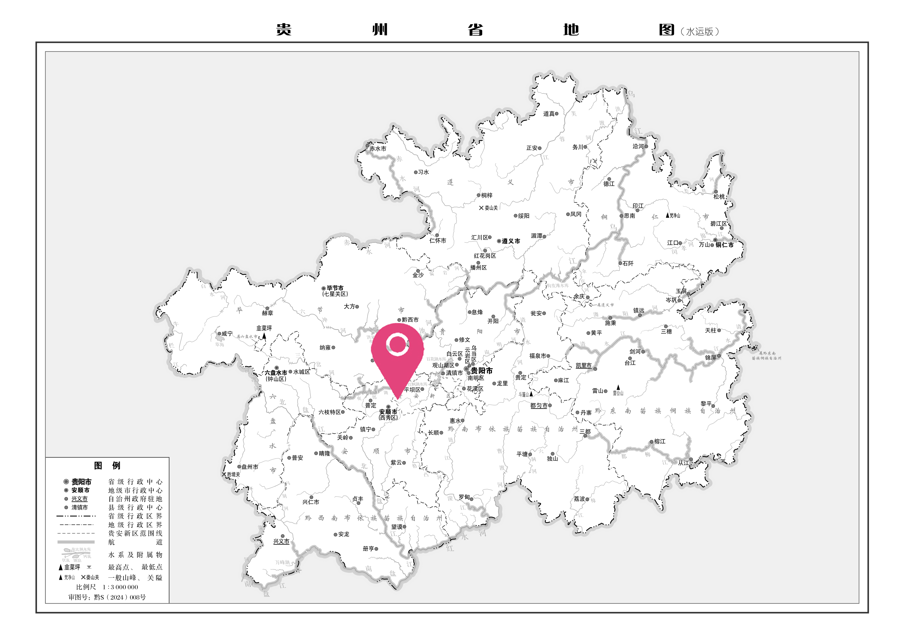
地图来源 天地图
▲云山屯位置
本寨是云峰八寨大本营所在地，故名本寨，是众多屯堡寨子中“军屯”的典型代表，2001年被国务院公布为第五批“全国重点文物保护单位”。各巷道中遍及结合江南封闭式“四合院”建筑的房屋，体现了屯堡军营“家自为塾，户自为堡”的石头建筑风格；寨中原有用子军事防御的碉楼九座，现存七座，是屯堡村寨中碉楼最多的一个村落。此外，村内仍延续活态的国家级非物质文化遗产——安顺地戏，村民在传统节庆及祭祀活动中持续传承地戏表演、刺绣、雕刻等传统工艺，彰显出云山屯丰富的人文文化内涵与强烈的社区认同感。
近年来，随着云山屯成为贵州屯堡文化的重要节点，吸引诸多游客与研究学者，促进了当地旅游经济发展，但也带来保护与更新的挑战。当前，云山屯面临以下核心矛盾：其一，古建筑本体存在石墙风化、木构腐蚀等安全与结构隐患，急需开展修缮并建立日常保护机制；其二，地戏等非遗文化目前仍有活力，但年轻人口外流，非遗传承缺乏可持续的新生力量；其三，旅游开发以观光为主，缺少沉浸式体验和文化IP创意设计，未能充分释放文化价值。
二、工作营主旨
工作营聚焦于贵州省安顺市西秀区云山屯古建筑群这一典型屯堡文化代表村落。依托其独特的军事防御体系建筑风格、石木建筑技艺与地戏等非遗文化，探索以古建筑保护修复为基础、屯堡文化传承为核心的古建筑村落活化路径。通过系统梳理云山屯古建筑本体现状与文化语境，围绕屯墙碉楼、街巷肌理、戏楼庙宇、非遗表演空间等关键节点，开展实地测绘调研与文化采集。通过文化叙事的提炼与空间场景重构，引导学生针对古建筑修复与功能转化、地戏非遗与文化展示、社区参与与文旅体验相结合等方向，提出具有实际落地性与可行性的设计方案。
本次工作营将以小组分工、并行探索、共同目标导向的形式开展。各小组围绕统一的总目标：修缮与活化历史建筑、传承非物质文化遗产、发展旅游经济创收、为村民提供就业岗位，最终实现云山屯本寨古建筑群的保护与活化利用。在现场调研的基础上，结合各自发现的问题与关注点，选取古建筑作为活化对象，独立提出修复更新与空间活化方案。通过多组并行、多维视角切入的方式，协同探索屯堡文化遗产在当代活化利用中的多样化路径与综合性实践策略。
工作营主要工作包括
· 针对古建筑普遍存在的结构损毁与病害问题，开展现场测绘、病害调查与结构分析，为设计和后期修复提供基础数据；
· 结合屯堡文化与地戏非遗文化，针对调研收集到的问题，选择具有地域文化特色的角度作为切入点，探索修复更新、文化场景重构与非遗展示融合的空间活化策略；
· 围绕各组选定的主题，提出涵盖村落规划、文旅宣传、活动策划、经营模式、村民参与机制等多维度的配套方案，形成一套主题清晰、系统完整、可持续实施的村落发展蓝图。
2025.8.2-2025.8.8：参赛团队需要完成历史建筑修缮再利用及配套村落策划方案，包含图纸与资金估算，并设计海报、制作视频等（形式不限）。

三、往期工作营成果
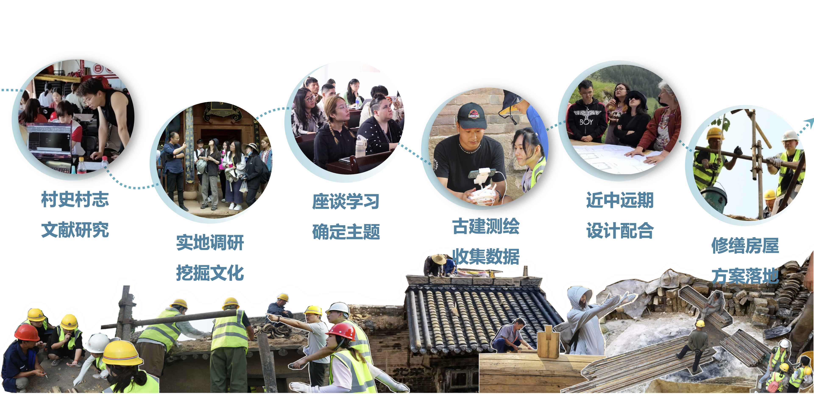
▲历届工作营活动内容

四、2025年日程安排（2025.8.2-2025.8.8）
天数 | 日期 | 时间 | 事项
第1天 | 02/08 | 白天 | 报到/注册
 |  | 晚上 | 破冰活动
第2天 | 03/08 | 上午 | 传统村落开幕式及研讨会
 |  | 下午 | 村落集体考察
第3天 | 04/08 | 全天 | 社会学调查，历史建筑调查与测绘
第4天 | 05/08 | 全天 | 社会学调查，历史建筑调查与测绘
第5天 | 06/08 | 全天 | 小组讨论方案，老师辅导
第6天 | 07/08 | 全天 | 小组讨论方案，老师辅导
第7天 | 08/08 | 上午 | 小组讨论方案，老师辅导
 |  | 下午 | 最终汇报

说明：具体时间安排可能会根据实际情况做出适当调整

五、组织单位
主办单位
上海交通大学设计学院
上海交通大学港澳台办公室

承办单位
上海交通大学设计学院建筑文化遗产保护国际研究中心

六、指导老师
曹永康 教授
上海交通大学设计学院 副院长
上海交通大学建筑文化遗产保护国际研究中心主任

沈阳 研究员
中国文化遗产研究院原副总工程师、研究馆员
中国文物保护基金会理事
中国文物保护技术协会近现代建筑专业委员会名誉主任委员

越剑 建筑师
上承建筑工作室主持建筑师
贵州省土木建筑工程学会城乡文化遗产保护学术委员会主任

杜骞 副研究员
上海交通大学设计学院建筑系

刘骁 助理教授
澳门科技大学人文艺术学院

七、报名时间与方式
上海交通大学2025“拯救传统村落”暑期实践团诚邀各个专业中志同道合的同学参与到乡村振兴的实践中来，一起学习，一起进步，共同探索乡村振兴的新出路。
本次活动将以线下方式开展实践，邀请全球高校中的建筑学、城乡规划学、设计学、人类学、社会学、传媒学、农村经济管理类等国家重点学科的大二及以上在读学生

报名时间：即日起起-7月17日24:00
报名方式：请扫描下方二维码填写报名表，并将简历/作品集等附件，请发送至邮箱302977180@sjtu.edu.cn，邮件主题请统一命名为“2025拯救传统村落工作营报名+姓名”的格式。

学生名额：本次活动希望招募12名港澳籍的港澳高校学生。

八、相关信息
1. 活动费用
港澳学生由居住地往返活动地点的交通费由学生自行承担，港澳学生的相关食宿费用由组织方承担。如发生其他额外费用，由学生自行承担。
* 所有参与者需自行购买活动期间的人身保险。
* 报名且入选者请在收到入选通知后，根据通知内容及时添加工作人员微信

2.联系方式
实践相关事宜咨询：
上海交通大学设计学院建筑学系 许更晨
电子邮件：302977180@sjtu.edu.cn
项目合作及媒体咨询：
上海交通大学建筑文化遗产保护国际研究中心
电子邮件：ahc@sjtu.edu.cn
微信公众平台：上海交大建筑遗产保护国际研究中心
微信推文：https://mp.weixin.qq.com/s/I6_LhaN6NiDVe0HVnOamtA

上海交通大学港澳台办公室 吴家兴
电话：0086-21-34206752
邮件：ohmt@sjtu.edu.cn

